

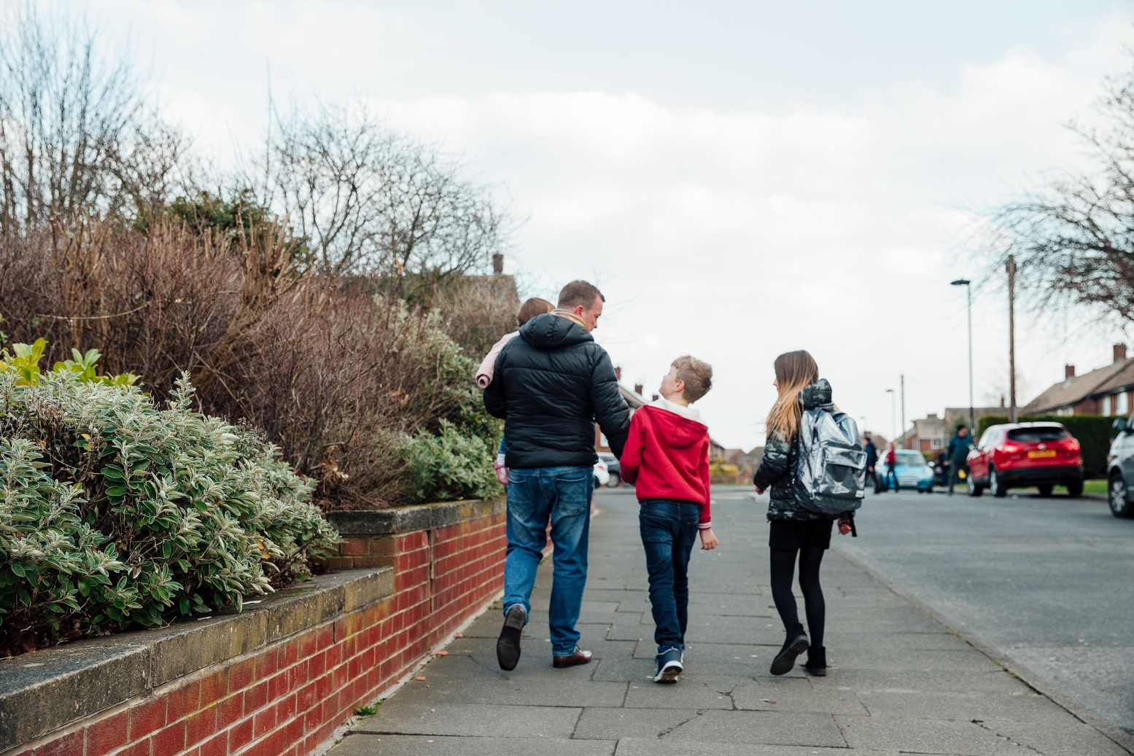

Safonau Hyfforddiant Diogelu Cenedlaethol

Cyfle i ddweud eich dweud ar y safonau hyfforddi drafft arfaethedig

Dyddiad cau: Mehefin 17, 2022



# Manylion cyswllt

**Gofal Cymdeithasol Cymru**

South Gate House

Wood Street

Caerdydd

CF10 1EW

Ffôn: 0300 3033 444

Minicom: 029 2078 0680

E-bost: [gwybodaeth@gofalcymdeithasol.cymru](mailto:gwybodaeth@gofalcymdeithasol.cymru)

Twitter: @GofCymdeithasol

© 2022 Gofal Cymdeithasol Cymru

Cedwir pob hawl. Ni cheir atgynhyrchu unrhyw ran o’r cyhoeddiad hwn, ei gadw mewn system adferadwy na’i drosglwyddo mewn unrhyw fodd na thrwy unrhyw gyfrwng heb ganiatâd ysgrifenedig gan Ofal Cymdeithasol Cymru ymlaen llaw. Dylai ymholiadau am atgynhyrchu y tu hwnt i’r hyn a ganiateir yn benodol gan y gyfraith gael eu hanfon at Brif Weithredwr Gofal Cymdeithasol Cymru yn y cyfeiriad a roddir uchod.

**Fformatiau eraill:** Mae’r ddogfen hon ar gael mewn ffurfiau eraill, yn ôl y gofyn. Gallwch ofyn am y rhain gan ddefnyddio’r manylion cyswllt uchod. Mae’r ddogfen hon ar gael yn Saesneg hefyd.

**Am y Safonau Hyfforddiant Diogelu Cenedlaethol**

Mae Gofal Cymdeithasol Cymru wedi bod yn arwain ar ddatblygu’r Safonau Hyfforddiant Diogelu Cenedlaethol. Mae’r safonau wedi’u cydgynhyrchu gan grŵp datblygu cenedlaethol aml-asiantaeth yn ogystal â grwpiau eraill sy’n canolbwyntio ar agweddau penodol o’r gwaith.

Datblygwyd y safonau oherwydd:

* nid oedd unrhyw safonau aml-asiantaeth, cenedlaethol ar gyfer hyfforddiant diogelu ar waith
* roedd diffyg cysondeb o ran cynllun, cynnwys a darpariaeth hyfforddiant diogelu ar draws sefydliadau yng Nghymru
* roedd dryswch ynghylch y lefelau priodol o hyfforddiant diogelu ar gyfer y gweithlu.

Bydd y safonau’n helpu sefydliadau i wneud yn siŵr:

* eu bod yn ymgorffori'r safonau ar gyfer ymarferwyr yn eu polisïau a gweithdrefnau diogelu
* bod ymarferwyr yn deall eu cyfrifoldebau sy’n berthnasol i’r grŵp y maent ynddo a sut i ddilyn y polisïau a’r gweithdrefnau perthnasol
* bod pob ymarferydd yn cael mynediad i Weithdrefnau Diogelu Cymru ac yn cydymffurfio â nhw.

**Ar gyfer pwy mae'r safonau hyfforddi?**

Mae’r safonau hyfforddi yn berthnasol i bawb sy’n gweithio yn:

* awdurdodau lleol
* gofal cymdeithasol
* blynyddoedd cynnar a gofal plant
* iechyd
* heddlu
* addysg
* prawf
* arolygiaethau
* sefydliadau trydydd sector a'r sector annibynnol
* darparwyr a gomisiynir
* asiantaethau neu sefydliadau sy'n gweithio gyda'r holl wasanaethau uchod.

Rydym wedi rhannu’r safonau yn chwe grŵp (A i F) sy’n adlewyrchu rolau a chyfrifoldebau pobl a allai fod yn gysylltiedig ag arferion diogelu.

Dewisodd grŵp aml-asiantaeth Datblygu Safonau Diogelu Cenedlaethol y term ‘grwpiau’ a chytunwyd y bydd y grwpiau’n gyson â’r lefelau a nodir yn rolau a chymwyseddau staff gofal iechyd (plant ac oedolion). Felly mae Grŵp A, er enghraifft, yn cyfateb i Lefel 1.

## **Sut i ymateb**

Os hoffech ddweud eich dweud am ein hamcanion cydraddoldeb arfaethedig, gallwch wneud hynny drwy:

* lenwi’r holiadur ar-lein yn [www.surveymonkey.co.uk/r/8LZD98N](https://www.surveymonkey.co.uk/r/8LZD98N)
* llenwi’r ddogfen hon a’i hanfon drwy’r e-bost at [consultations@socialcare.wales](mailto:consultations@socialcare.wales)
* gofyn i gael sgwrs gydag aelod o'r grŵp prosiect drwy'r e-bost uchod

Dyddiad cau’r ymgynghoriad yw **11:59pm, 17 Mehefin 2022**.

Diolch i chi am roi o’ch amser i roi gwybod i ni am eich barn chi.

# Amdano chi/eich sefydliad

A ydych yn ymateb i’r ymgynghoriad hwn:

1. fel unigolyn

Os ydych yn ymateb fel unigolyn, a ydych chi:

person sy'n defnyddio gofal a chymorth

gweithiwr blynyddoedd cynnar a gofal plant

gweithiwr/rheolwr gofal iechyd

gweithiwr/rheolwr gofal cymdeithasol

gweithiwr cymdeithasol

gweithiwr iechyd proffesiynol – clinigol

rhywun sy'n gweithio yn y gwasanaeth carchardai

rhywun sy'n gweithio yn y gwasanaeth prawf

rhywun sy'n gweithio yn y trydydd sector

gweithiwr proffesiynol addysg

aelod o'r cyhoedd

arall – disgrifiwch isod:

1. ar ran sefydliad neu rwydwaith

Os ydych yn ymateb fel sefydliad, a yw’r sefydliad:

bwrdd diogelu rhanbarthol

llywodraeth ganolog neu ddatganoledig

awdurdod lleol

cyflogwr gofal cymdeithasol

cyflogwr blynyddoedd cynnar

darparwr dysgu

sefydliad iechyd

gwasanaeth heddlu

gwasanaeth prawf

darparwr addysg

sefydliad trydydd sector

rhwydwaith – enwch isod:

☐ arall – disgrifiwch isod:

Enw sefydliad neu rwydwaith:

# Cwestiynau ymgynghoriad

Rydym yn croesawu eich barn am y Safonau Hyfforddiant Diogelu Cenedlaethol a byddem yn ddiolchgar pe gallech neilltuo amser i ateb y cwestiynau canlynol:

|  |
| --- |
| 1. **A ydych yn cytuno bod y safonau hyfforddi hyn yn cyd-fynd â'r trefniadau diogelu presennol? (Deddf Gwasanaethau Cymdeithasol a Llesiant (Cymru) 2014 a Gweithdrefnau Diogelu Cymru)** |
| Ydw  Nac ydw |
| Sylwadau: |

|  |
| --- |
| 1. **A yw'r chwe grŵp (A i F) a nodir yn y safonau yn cynrychioli'r prif rolau yn y broses ddiogelu? Os oes unrhyw beth ar goll neu'n ddiangen, rhowch wybod i ni yn y blwch isod.** |
| Ydy  Nac ydy |
| Sylwadau: |

**Sylwch, nid oes disgwyl i chi allu ateb pob grŵp (C3 i 8) ond ceisiwch ateb y rhai sy'n berthnasol i chi a/neu eich gweithlu.**

|  |
| --- |
| 1. **A yw Grŵp A yn glir ac a yw'n rhoi digon o wybodaeth? Os oes unrhyw beth ar goll neu'n ddiangen, rhowch wybod i ni yn y blwch isod.** |
| Ydy  Nac ydy |
| Sylwadau: |

|  |
| --- |
| 1. **A yw Grŵp B yn glir ac a yw'n rhoi digon o wybodaeth? Os oes unrhyw beth ar goll neu'n ddiangen, rhowch wybod i ni yn y blwch isod.** |
| Ydy  Nac ydy |
| Sylwadau: |

|  |
| --- |
| 1. **A yw Grŵp C yn glir ac a yw'n rhoi digon o wybodaeth? Os oes unrhyw beth ar goll neu'n ddiangen, rhowch wybod i ni yn y blwch isod.** |
| Ydy  Nac ydy |
| Sylwadau: |

|  |
| --- |
| 1. **A yw Grŵp D yn glir ac a yw'n rhoi digon o wybodaeth? Os oes unrhyw beth ar goll neu'n ddiangen, rhowch wybod i ni yn y blwch isod.** |
| Ydy  Nac ydy |
| Sylwadau: |

|  |
| --- |
| 1. **A yw Grŵp E yn glir ac a yw'n rhoi digon o wybodaeth? Os oes unrhyw beth ar goll neu'n ddiangen, rhowch wybod i ni yn y blwch isod.** |
| Ydy  Nac ydy |
| Sylwadau: |

|  |
| --- |
| 1. **A yw Grŵp F yn glir ac a yw'n rhoi digon o wybodaeth? Os oes unrhyw beth ar goll neu'n ddiangen, rhowch wybod i ni yn y blwch isod.** |
| Ydy  Nac ydy |
| Sylwadau: |

|  |
| --- |
| 1. **A ydych yn adnabod eich gweithlu neu rôl eich hun yn y disgrifiadau grŵp? Os na, sut gallwn ni eu gwneud yn gliriach?** |
| Ydw  Nac ydw |
| Sylwadau: |

|  |
| --- |
| 1. **Pa gyfleoedd y mae angen i sefydliadau feddwl amdanynt wrth sefydlu’r safonau?** |
| Sylwadau: |

|  |
| --- |
| 1. **Pa heriau y mae angen i sefydliadau feddwl amdanynt wrth sefydlu'r safonau?** |
| Sylwadau: |

|  |
| --- |
| 1. **A oes unrhyw beth arall y dylem ei gynnwys yn y safonau? Os felly, beth ddylai fod?** |
| Sylwadau: |

|  |
| --- |
| 1. **A yw arfer sy'n canolbwyntio ar y plentyn/person yn cael sylw digonol yn y safonau? Os oes unrhyw beth ar goll neu'n ddiangen, rhowch wybod i ni yn y blwch isod.** |
| Ydy  Nac ydy |
| Sylwadau: |

|  |
| --- |
| **14. Pa effeithiau y bydd ein cynigion yn eu cael ar y iaith Gymraeg, yn benodol ar:**  **i) cyfleoedd i bobl ddefnyddio'r Gymraeg**  **ii) peidio â thrin y Gymraeg yn llai ffafriol na'r Saesneg.**  **Sut y gallem gynyddu'r effeithiau cadarnhaol neu leihau'r rhai negyddol?** |
| Sylwadau: |

|  |
| --- |
| **15. A yw’r safonau’n effeithio ar y rhai â nodweddion gwarchodedig?**  *Y nodweddion gwarchodedig yw oedran, anabledd, ailbennu rhywedd, priodas a phartneriaeth sifil, beichiogrwydd a mamolaeth, hil, crefydd neu gred, rhyw a chyfeiriadedd rhywiol.* |
| Ydy  Nac ydy |
| Sylwadau: |

**Sut y byddwn yn defnyddio eich barn**

Bydd unrhyw ymateb a anfonwch atom yn cael ei weld yn llawn gan ein staff ac aelodau o'r grŵp datblygu cenedlaethol sy'n ymdrin â'r materion y mae'r ymgynghoriad hwn yn ymdrin â hwy. Efallai y bydd aelodau eraill o staff yn ei weld hefyd i'n helpu i gynllunio ymgynghoriadau yn y dyfodol.

Byddwn yn cyhoeddi crynodeb o’r ymatebion i’r ddogfen hon. Mae’n bosibl y byddwn hefyd yn cyhoeddi’r ymatebion yn llawn. Fel arfer, cyhoeddir enw a chyfeiriad y person neu'r sefydliad a anfonodd yr ymateb gyda'r ymateb. Mae hyn yn helpu i ddangos bod yr ymgynghoriad wedi'i gynnal yn briodol. Os nad ydych am i'ch enw a'ch cyfeiriad gael eu cyhoeddi, rhowch wybod i ni yn ysgrifenedig pan fyddwch yn anfon eich ymateb. Yna byddwn yn eu cuddio.

Mae’n bosibl y bydd enwau neu gyfeiriadau y byddwn yn eu cuddio yn dal i gael eu cyhoeddi’n ddiweddarach, ond nid ydym yn meddwl y byddai hyn yn digwydd yn aml iawn. Mae Deddf Rhyddid Gwybodaeth 2000 a Rheoliadau Gwybodaeth Amgylcheddol 2004 yn caniatáu i’r cyhoedd ofyn am gael gweld gwybodaeth a gedwir gan lawer o gyrff cyhoeddus, gan gynnwys Gofal Cymdeithasol Cymru. Mae hyn yn cynnwys gwybodaeth sydd heb ei chyhoeddi.

Ond mae'r gyfraith hefyd yn caniatáu i ni gadw gwybodaeth yn ôl o dan rai amgylchiadau. Os bydd unrhyw un yn gofyn am gael gweld gwybodaeth yr ydym wedi'i dal yn ôl, bydd yn rhaid i ni benderfynu a ddylid ei rhyddhau. Os bydd rhywun wedi gofyn i ni beidio â chyhoeddi ei enw a’i gyfeiriad, mae honno’n ffaith bwysig y byddwn yn ei hystyried. Gall fod rhesymau pwysig weithiau pam y byddai’n rhaid i ni ddatgelu enw a chyfeiriad rhywun, er eu bod wedi gofyn i ni beidio â’u cyhoeddi. Byddem yn cysylltu â'r person ac yn gofyn am eu barn cyn i ni benderfynu datgelu'r wybodaeth.